1. Отладка и оптимизация
Найденные проблемы и исправления (было → стало):
1. N+1 при списке аренд: отдельные запросы имени клиента/авто в цикле → один SELECT с JOIN в rentalRepository.getAll.
2. Медленная фильтрация: отсутствовали индексы → добавлены индексы на cars.status, cars.category_id, rentals.status, rentals.client_id, rentals.start_date/end_date.
3. Необработанные исключения могли ронять процесс → общий error handler (middleware), клиент получает JSON 500.
4. «Плохой» ввод давал непредсказуемое поведение → валидация: пустые поля 400, нет записи 404, нет прав 401/403.
5. Отладочный мусор убран; логирование запросов через morgan.
6. При прогоне негативного кейса удаление категории, на которую ссылаются автомобили, возвращало 500. В общем обработчике ошибок добавлена обработка ER_ROW_IS_REFERENCED_2: теперь ответ 400 «Нельзя удалить запись: на неё ссылаются другие данные».
2. Тест-план
Прогнано вручную в Postman. Составлено 28 кейсов, включая создание заявки, отказ при занятом автомобиле и запрет чужой заявки. Связь с FR/NFR указана в последнем столбце.
Таблица 1 — Тест-план
№ | Что проверяется | Входные данные | Ожидание | Факт | Связь
1 | Успешный вход | manager@rent.local / Password123 | 200, token | 200, JWT | FR-01
2 | Неверный пароль | password = bad | 401 | 401 | FR-01
3 | Регистрация без email | нет email | 400 | 400 | FR-01
4 | Список авто | валидный token | 200, массив | 200, 12 авто | FR-02
5 | Авто не найдено | id = 99999 | 404 | 404 | FR-02
6 | Создание аренды | доступный авто + даты | 201 | 201 | FR-03
7 | Недоступное авто | status ≠ available | 400 | 400 | FR-03
8 | Свои аренды клиента | token клиента | только свои | client_id = 3 | FR-04
9 | Чужая аренда | чужой id | 403 | 403 | FR-04
10 | Статус менеджером | status = active | 200 | 200 | FR-04
11 | Категория админом | name | 201 | 201 | FR-05
12 | Категория клиентом | token клиента | 403 | 403 | FR-05
13 | Отчёт workload | from и to | несколько срезов | срезы есть | FR-06
14 | Workload без дат | — | 400 | 400 | FR-06
15 | Отчёт performance | thresholdHours = 72 | набор метрик | OK | FR-07
16 | Экспорт CSV | format = csv | файл | 200 + BOM | FR-08
17 | Экспорт xml | format = xml | 400 | 400 | FR-08
18 | Hash пароля | SELECT password_hash | $2… | $2b$10$… | NFR-01
19 | JSON-ошибка | неверный пароль | JSON error | {"error":"…"} | NFR-04
20 | ≤3 шага аренды | login → post → get | 3 запроса | 3 запроса | NFR-05
21 | Создание заявки | доступный авто + даты | 201 | 201 | FR-03
22 | Заявка на занятое авто | carId = 5, даты заняты | 400 | 400 | FR-03
23 | Чужая заявка | клиент, чужой id, status approved | 403 | 403 | FR-03
24 | Время ответа API | GET /api/cars под менеджером | не более 1 с | 19–176 мс | NFR-02
25 | Работа через Postman | клиент и менеджер | запросы выполняются | выполнено | NFR-03
26 | Выгрузка Excel | format=excel, менеджер | файл xlsx, 200 | 200, xlsx | FR-08
27 | Выгрузка PDF | format=pdf, менеджер | файл pdf, 200 | 200, pdf | FR-08
28 | Отчёт performance клиентом | token клиента | 403 | 403 | FR-07

Рисунки 1–3 выполнены под клиентом client@rent.local (Пётр Клиентов). Рисунки 4–9 выполнены под менеджером manager@rent.local (Мария Менеджерова).
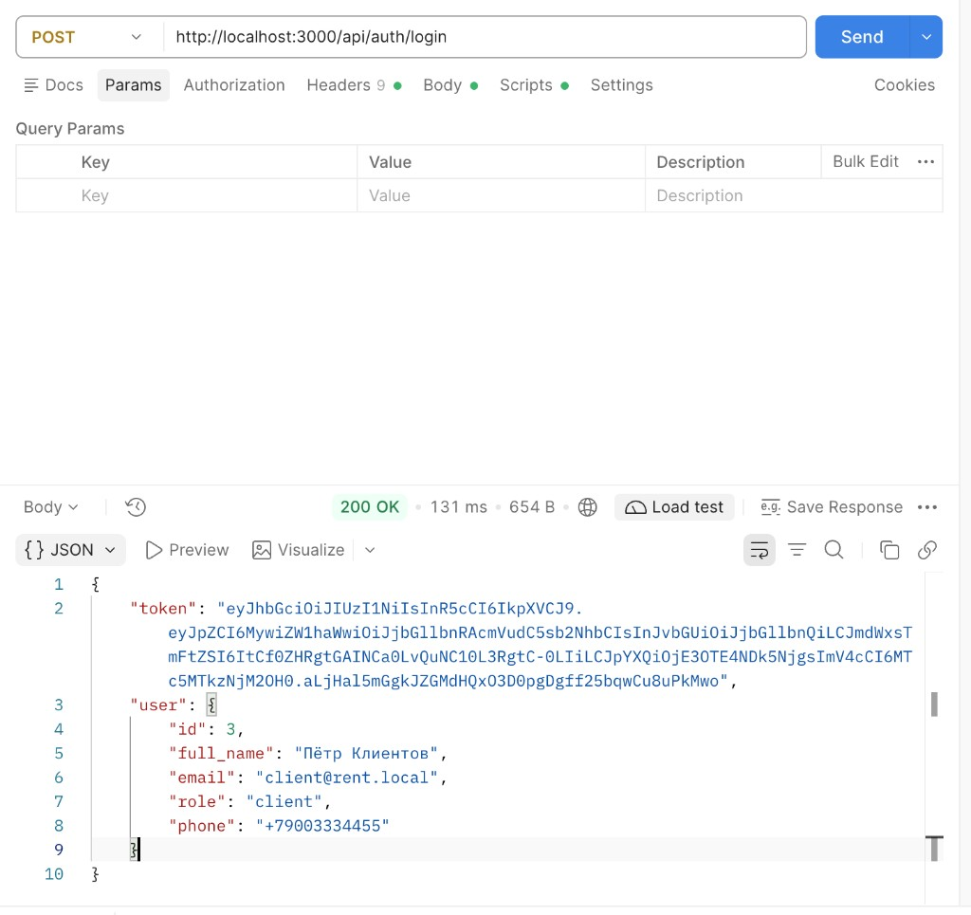Рисунок 1 — Клиент: успешный вход (200)
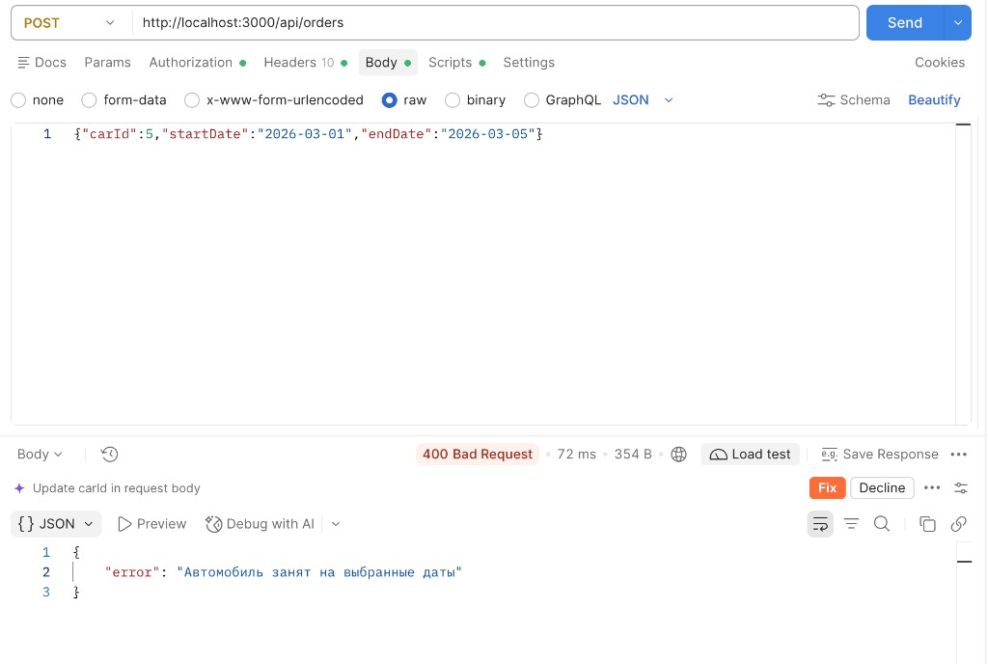Рисунок 2 — Клиент: заявка на занятый автомобиль (400)
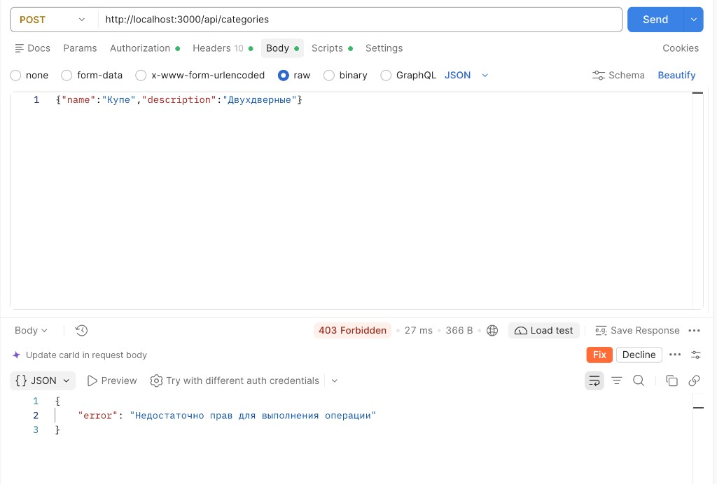Рисунок 3 — Клиент: создание категории запрещено (403)
См. рисунок 4.
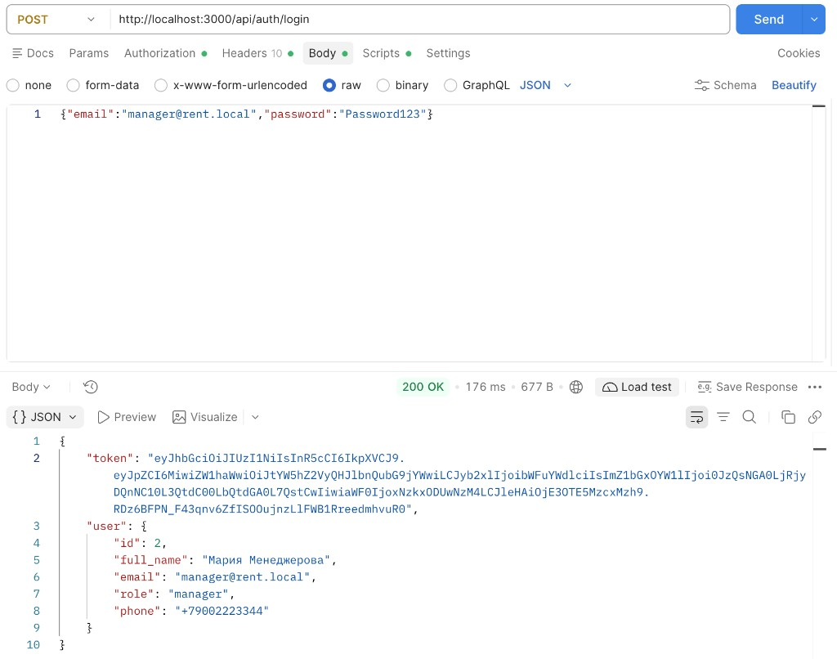Рисунок 4 — Менеджер: успешный вход (200)
См. рисунок 5.
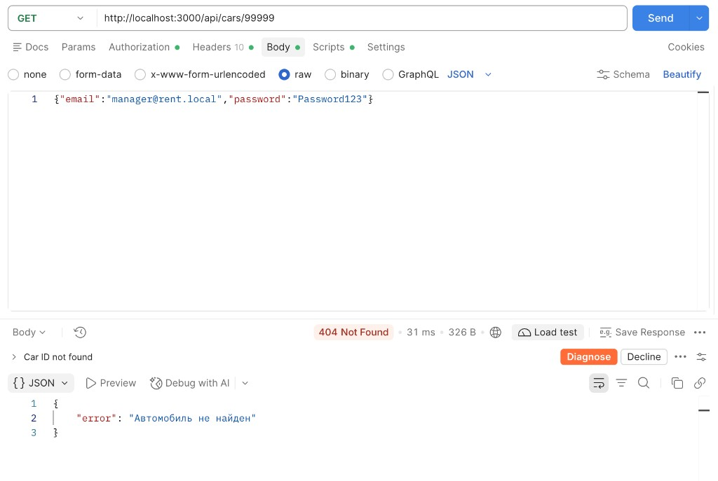Рисунок 5 — Менеджер: автомобиль не найден (404)
См. рисунок 6.
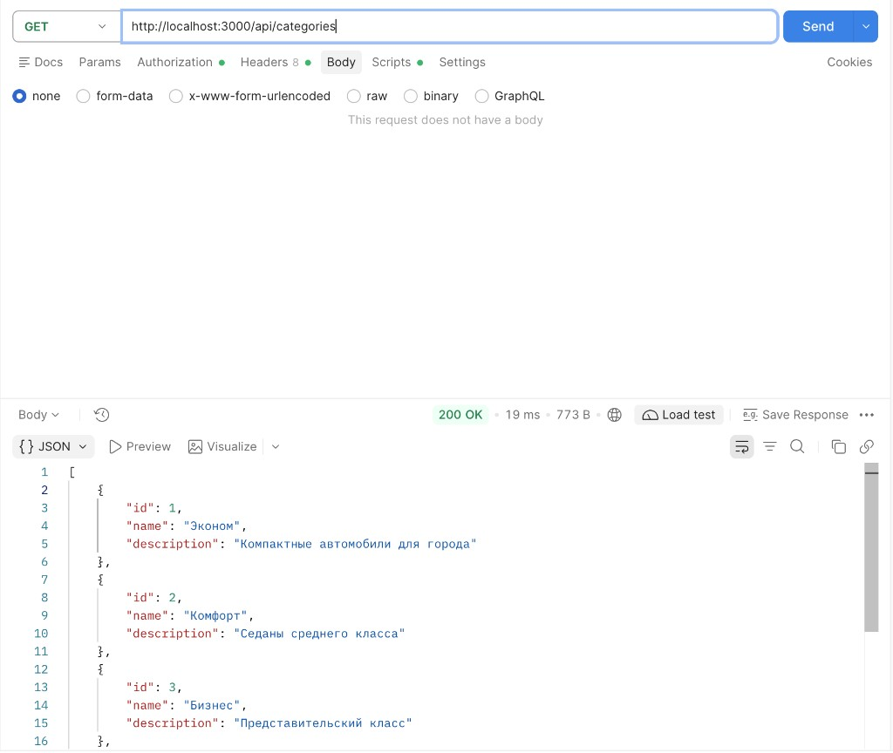Рисунок 6 — Менеджер: список категорий (200)
Полный ответ, на рисунке он не помещается целиком:
[
{
"id": 1,
"name": "Эконом",
"description": "Компактные автомобили для города"
},
{
"id": 2,
"name": "Комфорт",
"description": "Седаны среднего класса"
},
{
"id": 3,
"name": "Бизнес",
"description": "Представительский класс"
},
{
"id": 4,
"name": "Внедорожник",
"description": "SUV для трассы и бездорожья"
},
{
"id": 5,
"name": "Минивэн",
"description": "Семейные автомобили 6–7 мест"
}
]
См. рисунок 7.
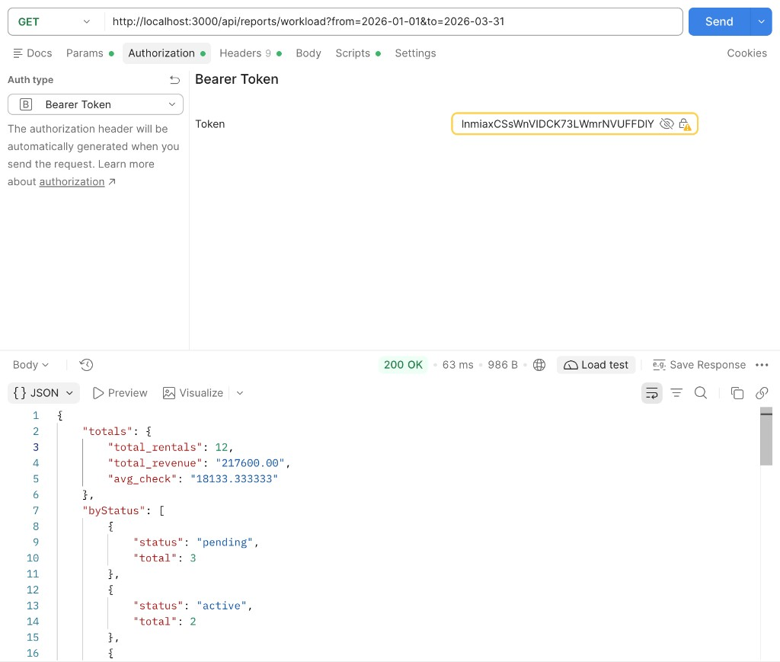Рисунок 7 — Менеджер: отчёт по нагрузке (200)
Полный ответ, на рисунке он не помещается целиком:
{
"totals": {
"total_rentals": 12,
"total_revenue": "217600.00",
"avg_check": "18133.333333"
},
"byStatus": [
{
"status": "pending",
"total": 3
},
{
"status": "active",
"total": 2
},
{
"status": "completed",
"total": 5
},
{
"status": "cancelled",
"total": 2
}
],
"byCategory": [
{
"category": "Комфорт",
"total": 3,
"revenue": "42300.00"
},
{
"category": "Эконом",
"total": 3,
"revenue": "12000.00"
},
{
"category": "Бизнес",
"total": 2,
"revenue": "37000.00"
},
{
"category": "Минивэн",
"total": 2,
"revenue": "63800.00"
},
{
"category": "Внедорожник",
"total": 2,
"revenue": "62500.00"
}
],
"byMonth": [
{
"month": "2026-01",
"total": 4,
"revenue": "47600.00"
},
{
"month": "2026-02",
"total": 4,
"revenue": "73900.00"
},
{
"month": "2026-03",
"total": 4,
"revenue": "96100.00"
}
]
}
См. рисунок 8.
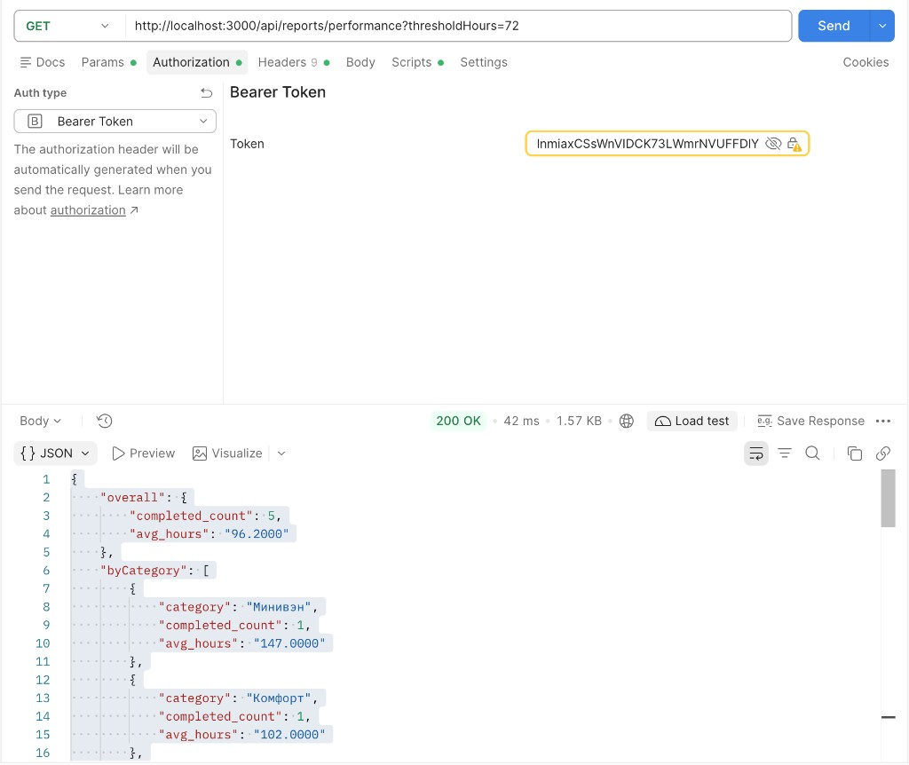Рисунок 8 — Менеджер: отчёт по эффективности (200)
Полный ответ, на рисунке он не помещается целиком:
{
"overall": {
"completed_count": 5,
"avg_hours": "96.2000"
},
"byCategory": [
{
"category": "Минивэн",
"completed_count": 1,
"avg_hours": "147.0000"
},
{
"category": "Комфорт",
"completed_count": 1,
"avg_hours": "102.0000"
},
{
"category": "Эконом",
"completed_count": 1,
"avg_hours": "81.0000"
},
{
"category": "Бизнес",
"completed_count": 2,
"avg_hours": "75.5000"
}
],
"slowRentals": [
{
"id": 10,
"created_at": "2026-02-19T05:30:00.000Z",
"completed_at": "2026-02-25T09:00:00.000Z",
"hours": 147,
"brand": "Volkswagen",
"model": "Multivan",
"client_name": "Пётр Клиентов"
},
{
"id": 4,
"created_at": "2026-02-14T08:00:00.000Z",
"completed_at": "2026-02-18T14:30:00.000Z",
"hours": 102,
"brand": "Skoda",
"model": "Octavia",
"client_name": "Сергей Водилов"
},
{
"id": 3,
"created_at": "2026-02-09T06:00:00.000Z",
"completed_at": "2026-02-12T15:00:00.000Z",
"hours": 81,
"brand": "Kia",
"model": "Rio",
"client_name": "Пётр Клиентов"
},
{
"id": 9,
"created_at": "2026-01-31T10:00:00.000Z",
"completed_at": "2026-02-03T16:00:00.000Z",
"hours": 78,
"brand": "Mercedes-Benz",
"model": "E200",
"client_name": "Сергей Водилов"
},
{
"id": 5,
"created_at": "2026-01-19T12:00:00.000Z",
"completed_at": "2026-01-22T13:00:00.000Z",
"hours": 73,
"brand": "BMW",
"model": "520i",
"client_name": "Анна Арендова"
}
],
"queue": {
"pending_count": "3",
"active_count": "2"
},
"thresholdHours": 72
}
См. рисунок 9.
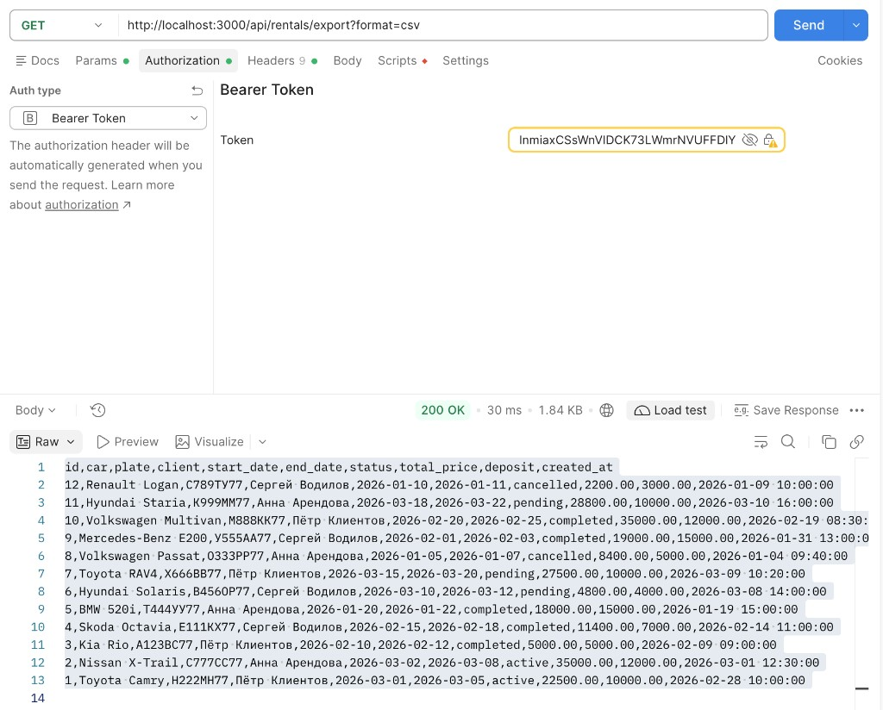Рисунок 9 — Менеджер: выгрузка аренд в CSV (200)
Полный ответ, на рисунке он не помещается целиком:
﻿id,car,plate,client,start_date,end_date,status,total_price,deposit,created_at
12,Renault Logan,С789ТУ77,Сергей Водилов,2026-01-10,2026-01-11,cancelled,2200.00,3000.00,2026-01-09 10:00:00
11,Hyundai Staria,К999ММ77,Анна Арендова,2026-03-18,2026-03-22,pending,28800.00,10000.00,2026-03-10 16:00:00
10,Volkswagen Multivan,М888КК77,Пётр Клиентов,2026-02-20,2026-02-25,completed,35000.00,12000.00,2026-02-19 08:30:00
9,Mercedes-Benz E200,У555АА77,Сергей Водилов,2026-02-01,2026-02-03,completed,19000.00,15000.00,2026-01-31 13:00:00
8,Volkswagen Passat,О333РР77,Анна Арендова,2026-01-05,2026-01-07,cancelled,8400.00,5000.00,2026-01-04 09:40:00
7,Toyota RAV4,Х666ВВ77,Пётр Клиентов,2026-03-15,2026-03-20,pending,27500.00,10000.00,2026-03-09 10:20:00
6,Hyundai Solaris,В456ОР77,Сергей Водилов,2026-03-10,2026-03-12,pending,4800.00,4000.00,2026-03-08 14:00:00
5,BMW 520i,Т444УУ77,Анна Арендова,2026-01-20,2026-01-22,completed,18000.00,15000.00,2026-01-19 15:00:00
4,Skoda Octavia,Е111КХ77,Сергей Водилов,2026-02-15,2026-02-18,completed,11400.00,7000.00,2026-02-14 11:00:00
3,Kia Rio,А123ВС77,Пётр Клиентов,2026-02-10,2026-02-12,completed,5000.00,5000.00,2026-02-09 09:00:00
2,Nissan X-Trail,С777СС77,Анна Арендова,2026-03-02,2026-03-08,active,35000.00,12000.00,2026-03-01 12:30:00
1,Toyota Camry,Н222МН77,Пётр Клиентов,2026-03-01,2026-03-05,active,22500.00,10000.00,2026-02-28 10:00:00
3. Акт приёмо-сдаточных испытаний
Проверка соответствия реализованной системы ТЗ (Тема 1). Вердикты по каждому FR и NFR:
Таблица 2 — Акт приёмо-сдаточных испытаний
№ | Требование | Способ демонстрации | Результат
FR-01 | Регистрация и вход JWT | login тестового пользователя | Принято
FR-02 | Каталог авто | GET /api/cars | Принято
FR-03 | Создание аренды | POST /api/orders и POST /api/rentals; занятый автомобиль — 400 | Принято
FR-04 | Смена статуса | PATCH /api/rentals/:id | Принято
FR-05 | Категории | CRUD /api/categories | Принято
FR-06 | Отчёт нагрузки | /api/reports/workload | Принято
FR-07 | Отчёт эффективности | /api/reports/performance | Принято
FR-08 | Экспорт | /api/rentals/export | Принято
FR-09 | 1С | — | Не входит в объём (Won't Have по ТЗ)
FR-10 | Email / SMS | — | Не входит в объём (Won't Have по ТЗ)
NFR-01 | bcrypt | проверка hash в БД | Принято
NFR-02 | время ответа | замер локально | Принято
NFR-03 | совместимость | Postman + Chrome | Принято
NFR-04 | JSON-ошибки | негативные запросы | Принято
NFR-05 | ≤3 шага | сценарий API | Принято

4. Руководство оператора
Полный документ по ГОСТ 19.505-79 оформлен отдельно: Руководство_оператора_Королев.docx и включён в приложение Д основного отчёта по практике. Разделы: назначение программы; условия выполнения; выполнение программы (сценарий API); сообщения оператору.

